FAQ EO Browser

Inhalt
Wie suche ich nach Standorten? 1
Welchen Datensatz soll/muss ich verwenden? 1
Wie komme ich zu einem Satellitenbild? 2
Wie kann ich zwei Satellitenbilder miteinander vergleichen? 4

Wie suche ich nach Standorten?

Tippe in die Leiste „Gehe zu Orte“, gib deinen gesuchten Standort ein und drücke auf Enter!
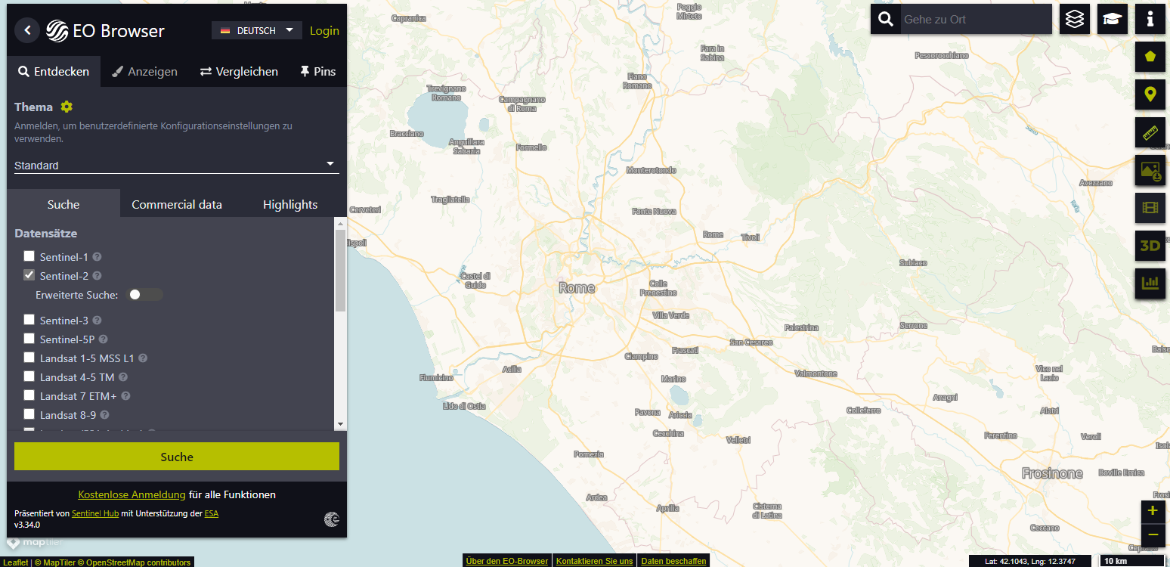

Welchen Datensatz soll/muss ich verwenden?

Für Satellitenbilder mit „true color“ wird Sentinel 2 empfohlen.
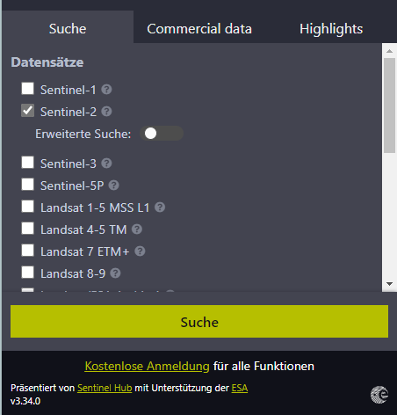

Wie komme ich zu einem Satellitenbild?

- Gib den gewünschten Standort im Suchfeld ein, wie auf Seite 3 beschrieben, und drücke auf Enter.

- Wähle den Sentinel 2 Datensatz und drücke danach auf Suche.

- Drücke auf Anzeigen beim 1. Datensatz
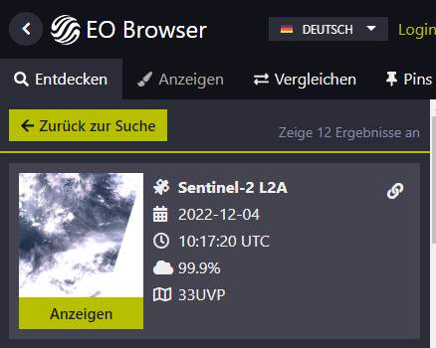

- Drücke auf den Kalender.
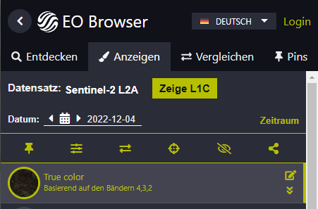

- Ein neues Fenster öffnet sich. Hier kannst du die Bewölkung einstellen. Versuche immer die niedrigste Bewölkung für deinen gewünschten Zeitpunkt zu finden. (grau hinterlegter Monatstag)
Beispiel: Ich suche ein Bild in Mitteleuropa für den August 2017. Hier ist es sehr wahrscheinlich, dass ein Satellitenbild mit einer sehr niedrigen Wolkenbedeckung gemacht wurde.
Ein Satellitenbild mit geringer Wolkenbedeckung im November in Mitteleuropa findest du eher schwierig. Ein Bild für ein genaues Datum wird auch eher sehr unwahrscheinlich sein. Kleiner Tipp: Suche immer Bilder in einem ganzen Monat bzw. in Sommermonaten, wo die Wolkenbedeckung eher niedrig ist.
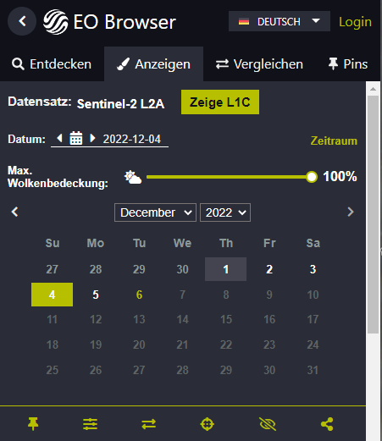

Wie kann ich zwei Satellitenbilder miteinander vergleichen?

- Setze einen Pin bei deinem aktuellen gewünschten Bild.

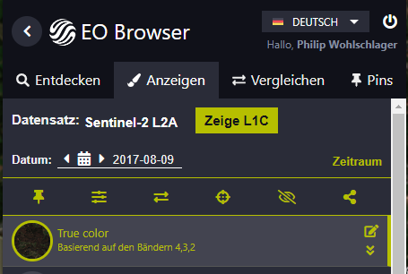

- Suche ein neues Satellitenbild das älter oder neuer ist. Und setze erneut einen Pin.
- Klicke auf den Button Vergleichen.

- Klicke auf den Button „Alle Pins hinzufügen“ und verstelle den Schieber neben „Position teilen“.
